合同编号.:0339-2020-E
组织认证证书信息确认书

为保证认证证书准确反映组织实际情况及管理体系特点，请将组织准确名称、地址、体系覆盖范围等有关信息正式表述如下，以便打印认证证书时作为依据。

组织名称 (中文)：泊头市中金机械设备制造有限公司

(英文)：Botou Zhongjin Machinery Manufacturing Co. , Ltd.

组织注册地址(中文)：河北省沧州市泊头市交河镇泊富路北 邮编: 062150

(英文)：North of Pofu road, Jiaohe town, Botou city, Cangzhou City, Hebei Province

□组织经营地址(中文)：河北省泊头市交河镇工业集中区（泊富路北） 邮编:062150

(英文)：Industrial concentration area of Jiaohe town, Botou, Hebei Province (north of Pofu Road)

组织机构代码证号（社会信用号）：91130981MA07L3A85M 传真： 电话.：0317-8176888

法人代表：王奎峰 管代/联系人(职务)：李桂荣 组织人数： 26

认证标准：GB/T 24001-2016/ISO14001:2015认证类型：二阶段

范围：车床车身及机床量具的生产，机械零部件加工及相关环境管理活动

英文：Production of Lathe Body and measuring tools, machining of mechanical parts and related environmental management activities

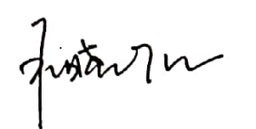
受审核方代表(签字盖章)： 组长确认：

日期： 日期：2020年7月21日

